16.10.2012 г. Контролна работа №1
на
_________________________________________________ №___ от 8 клас, I група

1 зад: Пресметнете:
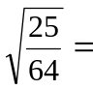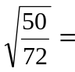

2 зад: Съкратете: 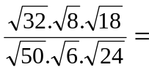

3 зад: Приведете в нормален вид: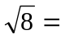 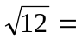

4 зад: Изнесете множител пред корена: 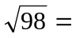

5 зад: Внесете множител под корена: 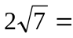

6 зад: Рационализирайте знаменателя: 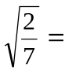

7 зад: Сравнете числата: 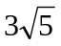 и 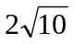.

8 зад: Пресметнете: 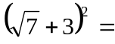

9 зад: Съкратете: 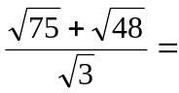

10 зад: Намерете допустимите стойности на x в корените:
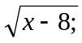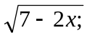

16.10.2012 г. Контролна работа №1
на
_________________________________________________ №___ от 8 клас, II група

1 зад: Пресметнете:
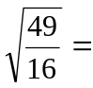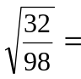

2 зад: Съкратете: 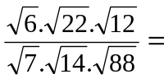

3 зад: Приведете в нормален вид: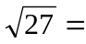 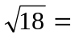

4 зад: Изнесете множител пред корена: 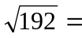

5 зад: Внесете множител под корена: 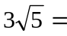

6 зад: Рационализирайте знаменателя: 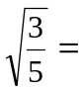

7 зад: Сравнете числата: 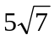 и 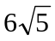.

8 зад: Пресметнете: 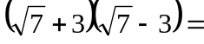

9 зад: Съкратете: 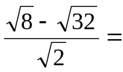

10 зад: Намерете допустимите стойности на x в корените:
